**화면설계서**

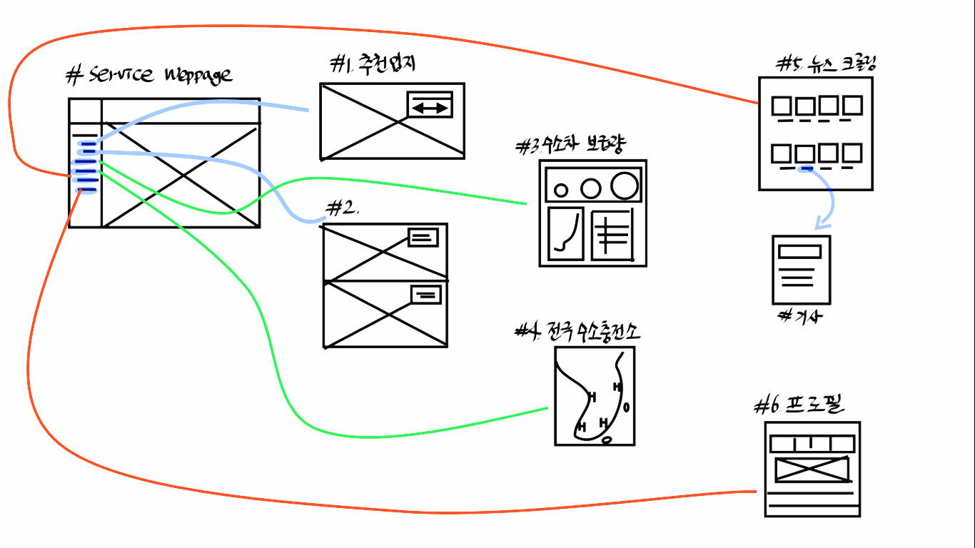

위의 화면설계서에 대한 설명은 요구명세서에 페이지별 기능 설명으로 대신하겠습니다.